**ДЕПАРТАМЕНТ ОБРАЗОВАНИЯ АДМИНИСТРАЦИИ**

**ГОРОДСКОГО ОКРУГА САМАРА**

**МУНИЦИПАЛЬНОЕ БЮДЖЕТНОЕ ОБРАЗОВАТЕЛЬНОЕ УЧРЕЖДЕНИЕ**

**ОРГАНИЗАЦИЯ ДОПОЛНИТЕЛЬНОГО**

**ПРОФЕССИОНАЛЬНОГО ОБРАЗОВАНИЯ**

**«ЦЕНТР РАЗВИТИЯ ОБРАЗОВАНИЯ ГОРОДСКОГО ОКРУГА САМАРА»**

**ИТОГОВАЯ РАБОТА**

**по итогам стажировки по теме**

**«Применение игровых технологий с детьми дошкольного возраста**

**в образовательном процессе ДОО»**

**«Конспект занятия по формированию элементарных математических представлений в образовательной деятельности с детьми подготовительной к школе группе компенсирующей направленности «День Защитника Отечества» с применением игрового набора**

**«Дары Фрёбеля» и**

**пособия «Мозаика игровая логопедическая»**

**Выполнил**

**Григорьева Татьяна Николаевна**

**воспитатель МБДОУ «Детский сад №61» г.о. Самара**

|  |  |
| --- | --- |
|  | **2 ноября 2023** |

**Самара 2023 г**

Содержание

Актуальность………………………………………………………………3 стр

Разработка занятия «День Защитника Отечества» ……………………..4 стр

Приложения………………………………………………………………10 стр

Список литературы………………………………………………………17 стр

**Актуальность занятия**

Во время занятия у воспитанников формируются умения применять математические знания, и умения использовать игровой набор «Дары Фрёбеля» и комплект «Мозаика игровая логопедическая» на базе игрового набора «Дары Фрёбеля» в решении нестандартных практических заданиях.

В результате этого занятия воспитанники достигают значительных успехов в своем развитии.

Таким образом, у детей формируется устойчивый интерес к занятиям по математике.

**Тема: «День Защитника Отечества»**

**Тип занятия:** тематическое

**Возраст:** 6 -7 лет

**Цель:** Совершенствование мыслительных операций на основе полученных знаний, представлений и умений.

**Задачи:**

1. Обучающие:

Закрепить прямой и обратный порядковый счет в пределах 8;

Упражнять в умении работать со схемами;

Учить детей составлять число 8 из двух меньших чисел;

Закрепить знание геометрических фигур;

Закрепить представления о военной технике и о военных профессиях.

1. Развивающие:

Развивать умение ориентироваться на плоскости листа  (верх, низ, право, лево, середина);

Развивать логическое мышление, мелкую моторику рук.

1. Воспитательные:

Воспитывать умение сосредотачиваться на поставленной задаче;

Воспитывать умение  работать в коллективе;

Воспитывать усидчивость, умение понимать и самостоятельно выполнять задания воспитателя, самостоятельно работать с раздаточным материалом;

Воспитывать доброе, уважительное отношение к окружающим.

Воспитывать интерес к математическим занятиям.

**Предварительная работа:** Беседы с детьми о Российской армии, рассматривание иллюстраций, чтение художественной литературы. Индивидуальная работа с детьми.

**Оборудование и материалы:**

Дидактический материал:

* Карточки с родами Войск

Раздаточный материал:

* Игровой набор «Дары Фребеля» (Дар №J1,7);
* Пособие «Мозаика игровая логопедическая»;
* Карточки с заданиями,
* Карандаши, листы бумаги А 4

**Ход занятия**

**Восп:** Ребята, скажите, какой праздник мы отмечаем в феврале?

**Дети:** 23 февраля - День защитника Отечества.

**Восп:** Служба в армии является почетной обязанностью россиян. Каждый молодой солдат приносит присягу на верность Родине. Он обязуется охранять границы своей страны, защищать ее.

Как вы думаете каким должен быть солдат?  
**Дети:** Солдат должен быть смелым, сильным, отважным, бесстрашным, мужественным, выносливым, спортивным, здоровым, умным, настойчивым, добрым, наблюдательным, внимательным.

**Восп:** Правильно, ребята, солдаты должны многое знать и уметь. А, вы, хотите сегодня побыть военными и выполнять боевые задания? *(Да!)*  
**Тогда** я предлагаю вам пройти школу молодого бойца, где вас ждут интересные и увлекательные задания. Но запомните, у солдат в армии должна быть железная дисциплина.

К выполнению боевых заданий готовы? (да)

Слушай мою команду: В одну шеренгу становись! По порядку рассчитайсь!

(дети выполняют команды)

Бойцы, для выполнения заданий, предлагаю пройти за столы.

(дети садятся на стулья)

**Восп:** Наша страна Россия очень велика и на суше её охраняют Сухопутные войска.

Кто ребята на границе нашу землю стережет?

Чтоб работать и учиться мог спокойно весь народ?

**Дети:** Пограничники

**Восп:** Наши границы на суше отважно защищают Пограничные войска.

Вам предлагается помочь пограничнику пройти по опасной тропе. И в конце пути помочь пограничнику выложить пограничный столб.

**Задание (мозаика игровая логопедическая)** (ПРИЛОЖЕНИЕ 1)**:**решается математическая цепочка. В конце дети выкладывают пограничный столб.

**Восп:** Следующие сухопутные войска – это ракетные войска и артиллерия. Кто служит в артиллерии?

**Дети**: артиллеристы

**Восп:** Правильно, и они являются основным средством огневого поражения противника. Для того, чтобы артиллеристы метко стреляли, давайте выполним следующее задание. Наши снаряды это цилиндры, кубы и пирамиды.

**Задание (Набор Фребеля , Дар №J1 )** (ПРИЛОЖЕНИЕ 2)**:**Положите на стол 6 кубов, ниже положите цилиндры на 3 меньше. А под цилиндрами положите шаров на 1 больше, чем цилиндров.

Сколько цилиндров положили на стол?

А сколько шаров?

**Восп:** Следующие сухопуные войска – это танковые. Кто служит в танковых войсках?

**Дети:** танкисты

**Восп:** Танкисты управляют танком – очень грозной военной машиной.

**Задание**(ПРИЛОЖЕНИЕ 3)**:** Помоги танкисту найти дорогу к танку.

**Восп:**  Солдаты, которые служат в мотострелковых войсках называют стрелки или пехотинцы.

Солдаты в армии умеют правильно маршировать, ориентироваться в пространстве. Они очень внимательно слушают своего командира и выполняют его команды. И сейчас я вам предлагаю выполнять мои команды.

**Задание: Ориентировка в пространстве.**

1.Спрятать за спину правую руку.

2. Дотронуться до кончика носа левой рукой.

3. Топните правой ногой.

4. Похлопать левой рукой по правому колену.

5. Сделать шаг назад.

6. Прыгнуть вперед.

7. Дотронуться до соседа, который стоит от тебя слева.

8. Выставить правую ногу вперед.  
**9**. Попрыгать на левой ноге.

**Восп:** Молодцы, ребята. Также в армии есть специальные войска. Это разведывательные войска, которыепредназначены для сбора информации о противнике. Они большое внимание уделяют работе с картой. Давайте и мы составим карту с местоположением противника.

Приготовьтесь слушать задание.

**Задание (мозаика игровая логопедическая)** (ПРИЛОЖЕНИЕ 4)**:**

1. В левый верхний угол положите …..

2.В правый нижний угол положите…… 3. В центр положите….

4. В левый нижний угол положите…. 5. В правый верхний угол положите….

(Где лежит….?) Молодцы всю информацию собрали про противника.

**Восп:** Наши военные охраняют Родину не только на земле, но и на воде.

Морские просторы нашей Родины защищают военные корабли – это военно-морской флот. Кто служит на военных кораблях?

Дети: моряки

**Задание (Набор Фрёбеля, Дар № 7)** (ПРИЛОЖЕНИЕ 5)**:** Перед вами находится схема военного корабля, который у вас должен получиться. Корабль мы будем выкладывать из геометрических фигур. Внимательно смотрим на схему и начинаем работать. С левой стороны в квадратиках напишите сколько, каких фигур вам понадобилось для изготовления корабля.

(Дети выкладывают корабль)

**Восп:** Ребята, но есть корабли которые плавают под водой - это подводные лодки.

**Задание:** (ПРИЛОЖЕНИЕ 6) Раскрасьте подводные лодки, которые плывут в право зелёным цветом, а в левую – синим.

**Восп:** Ребята, а кто охраняют наши воздушные рубежи? (самолёты, вертолеты).

Правильно с воздуха нас защищают военно-воздушные силы.

Кто управляет самолетами и вертолётами? (летчики)

Летчики очень смелые и отважные. Управляя самолетом летчики выполняют много разных оригинальных тактик позволяющих победить в бою. И сейчас мы с вами выполним одну из них.

**Задание:** Рисование **8** в воздухе. (ПРИЛОЖЕНИЕ 7)

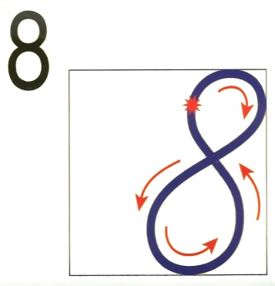

**Восп:** На что похож наш полет самолёта? (цифру 8)

Как мы можем получить число 8? (7+1, 6+2 , 5+3, 4+4)

Правильно, и сегодня мы с вами знакомимся с новой цифрой- цифрой 8. Давайте возьмем листы с цифрой 8 и простой карандаш и пропишем эту цифру на листе.

**Рефлексия**  
**Воспитатель:** Молодцы, ребята! Сегодня мы много успели сделать. Поделитесь своими впечатлениями: что понравилось, что было легко, сложно, что нового узнали?

Вы справились со всеми заданиями, потому что были дисциплинированными, дружными. А, когда солдаты хорошо выполняют задания, их поощряют.

(награждение медалями)

Спасибо всем за занятие.

Приложение 1

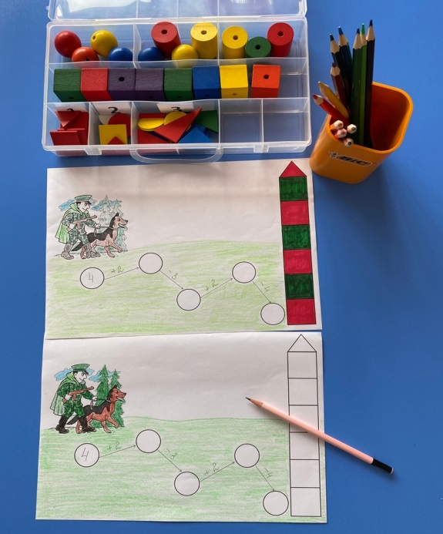 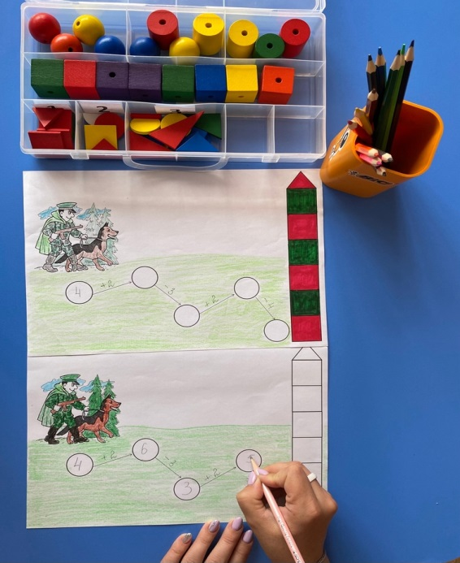

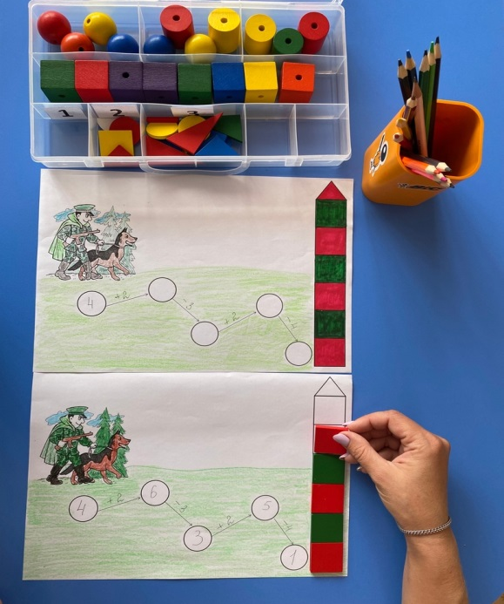 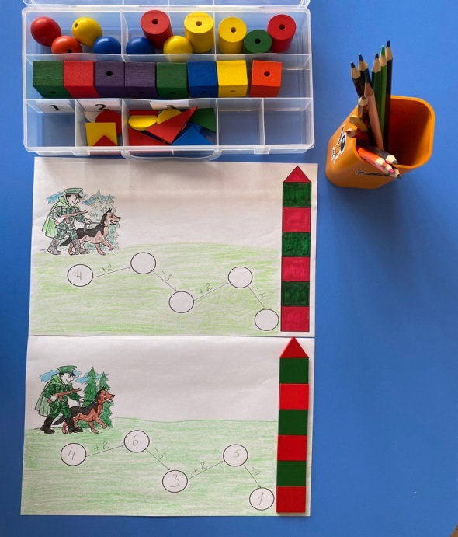

Приложение 2

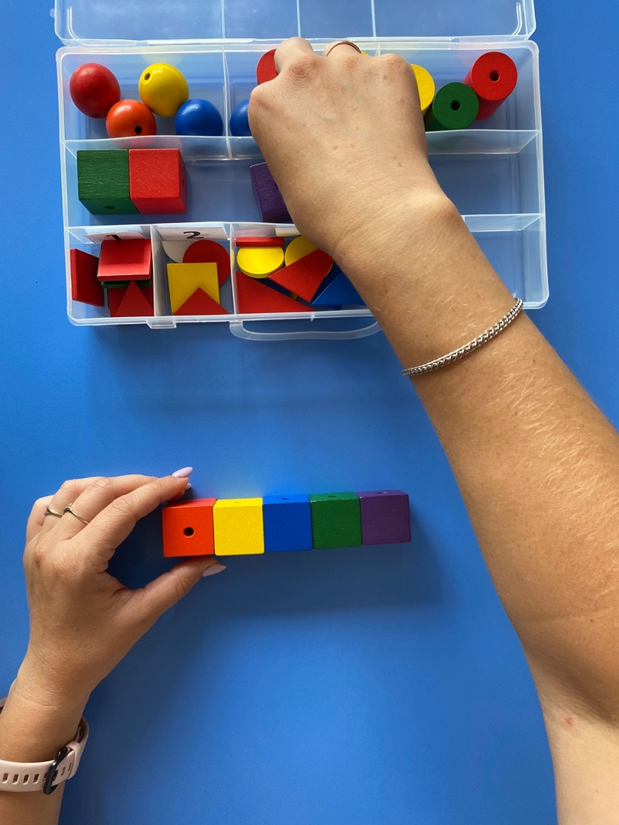

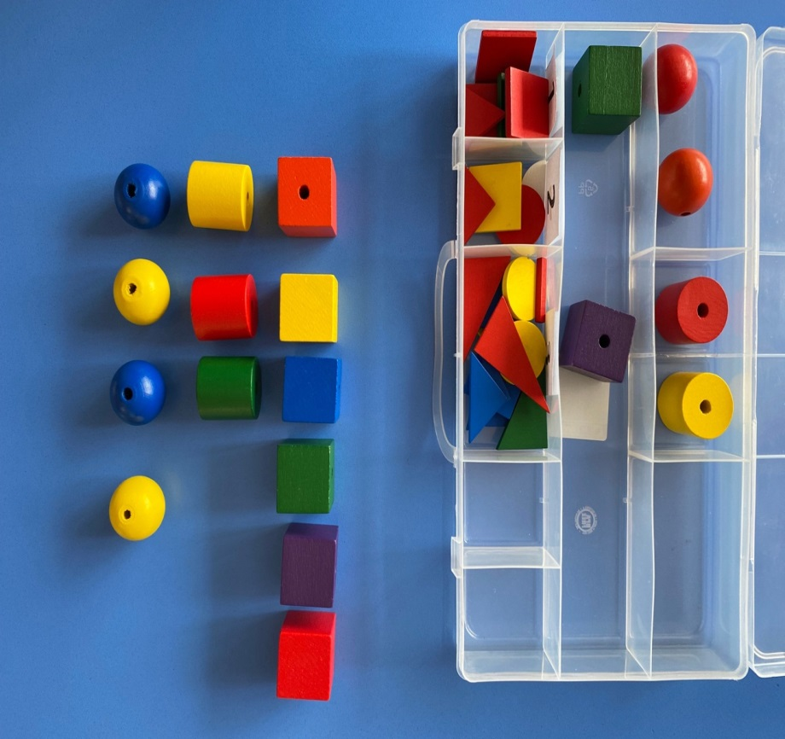

Приложение 3

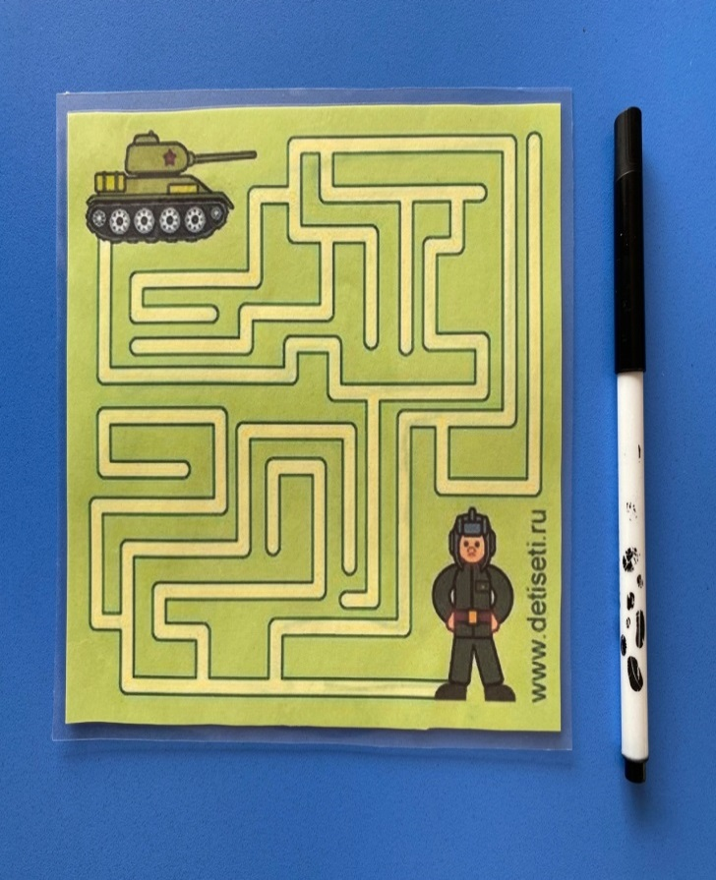

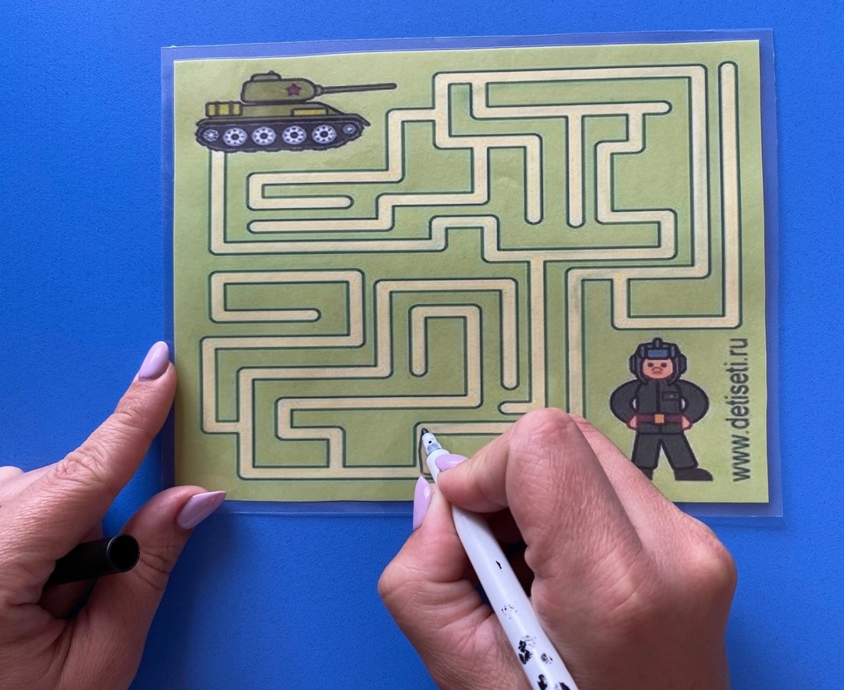

Приложение 4

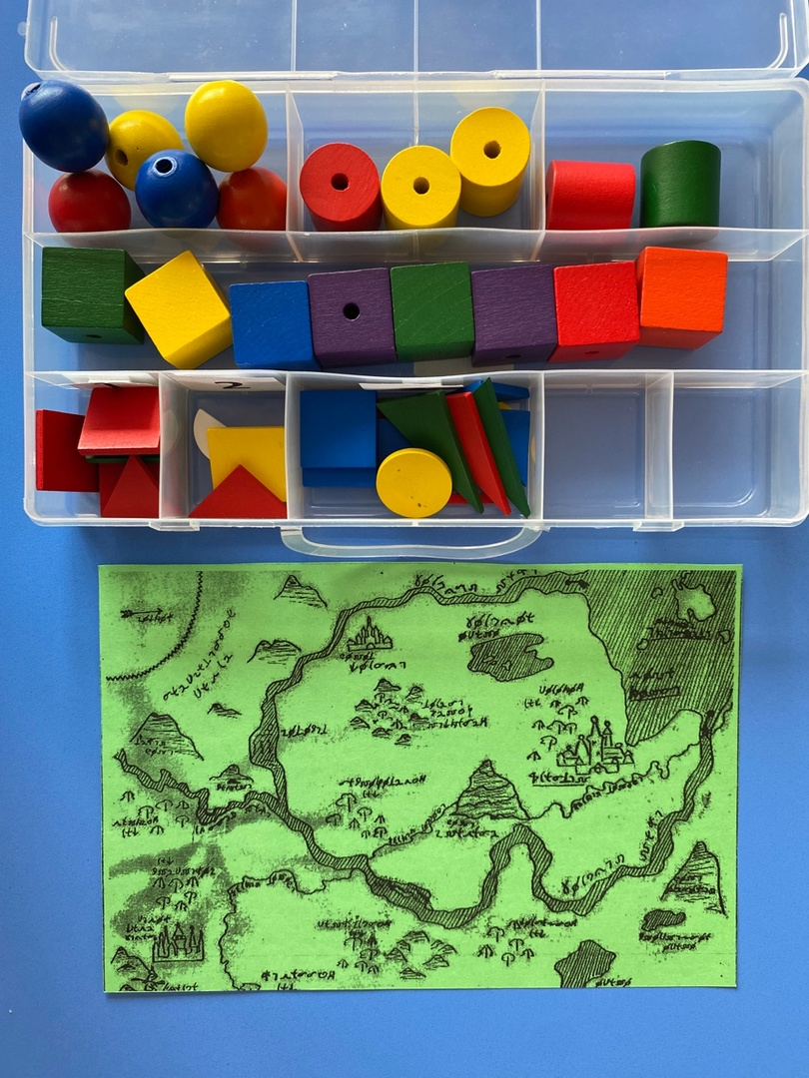

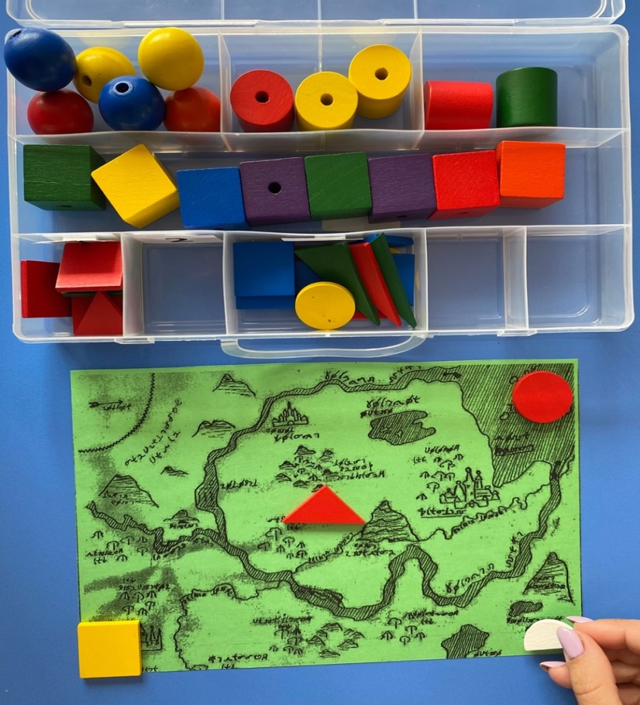

Приложение 5

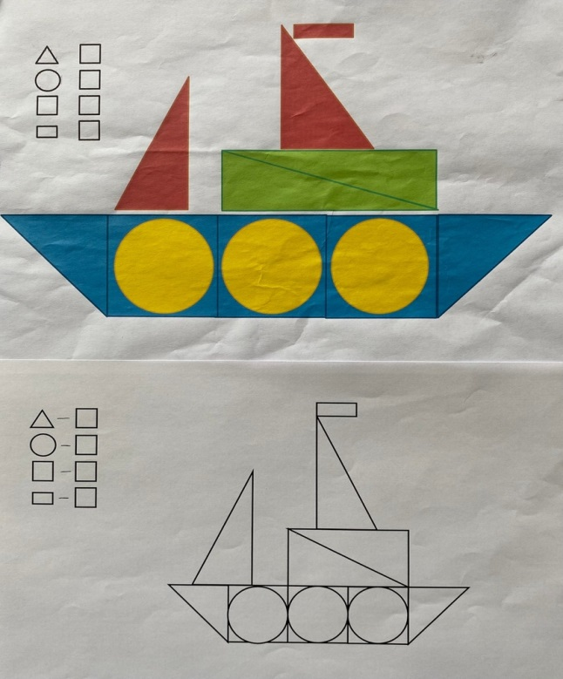 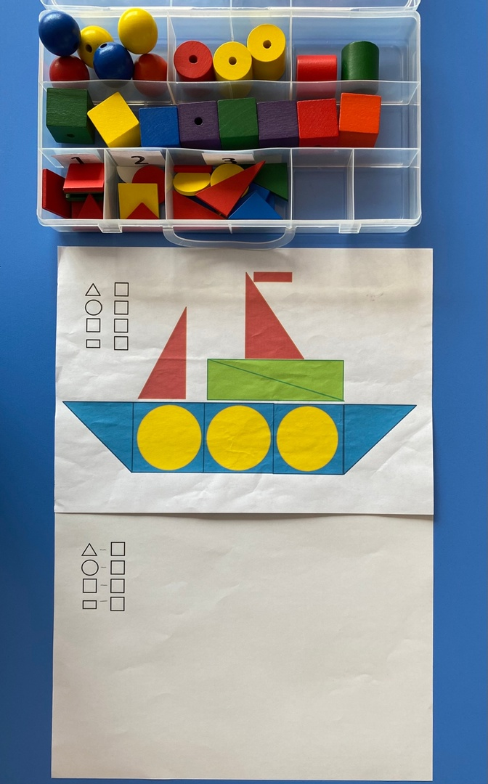

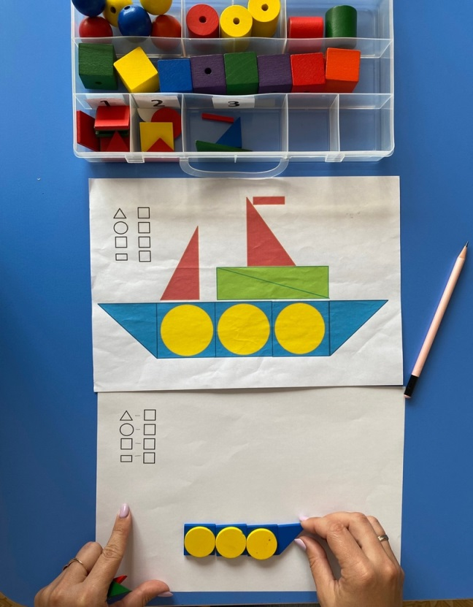 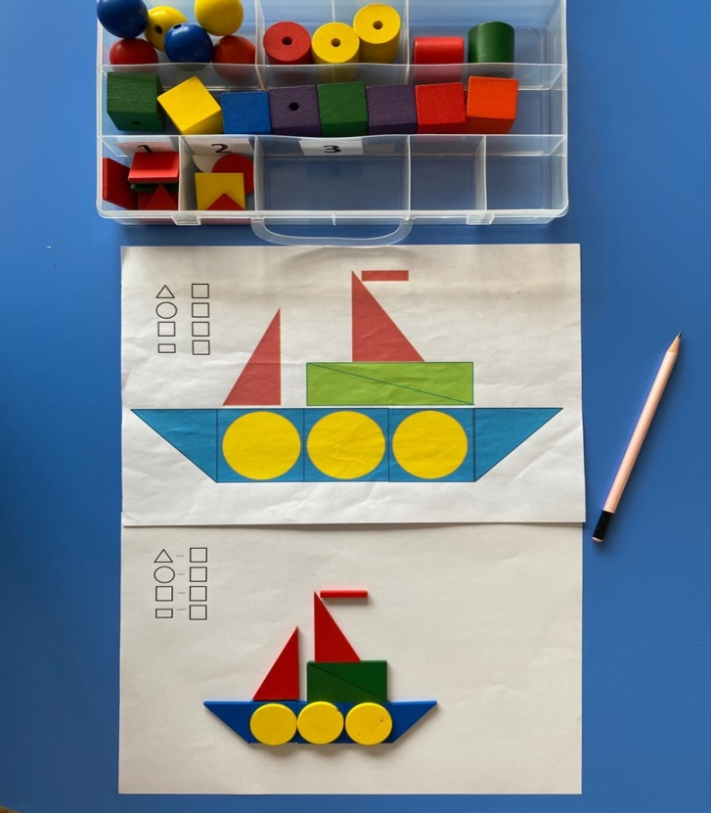

Приложение 6

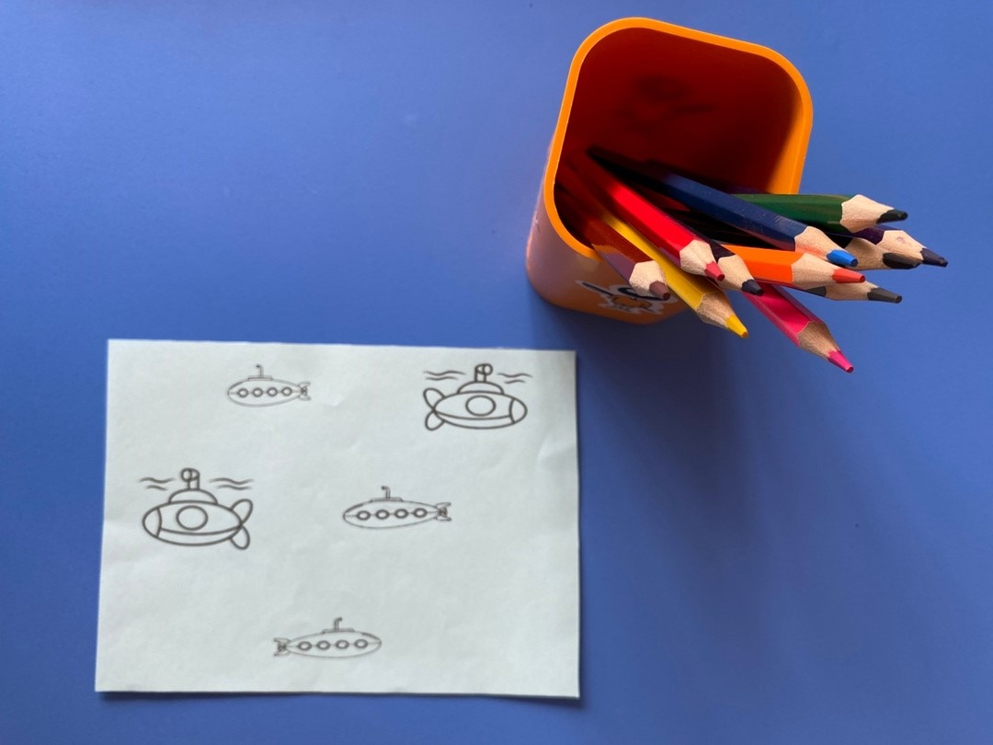

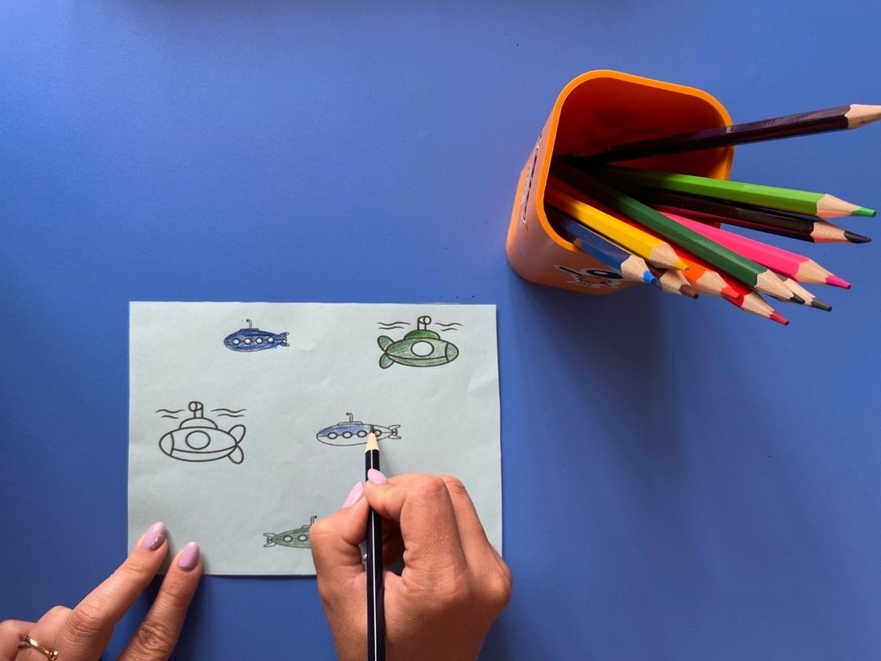

Приложение 7

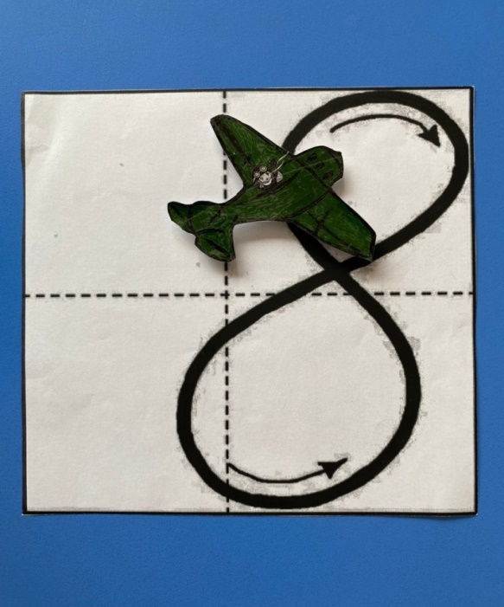 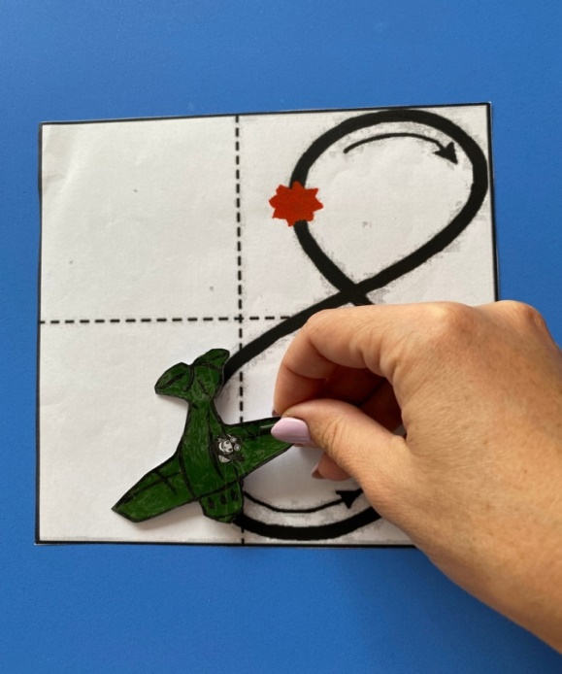

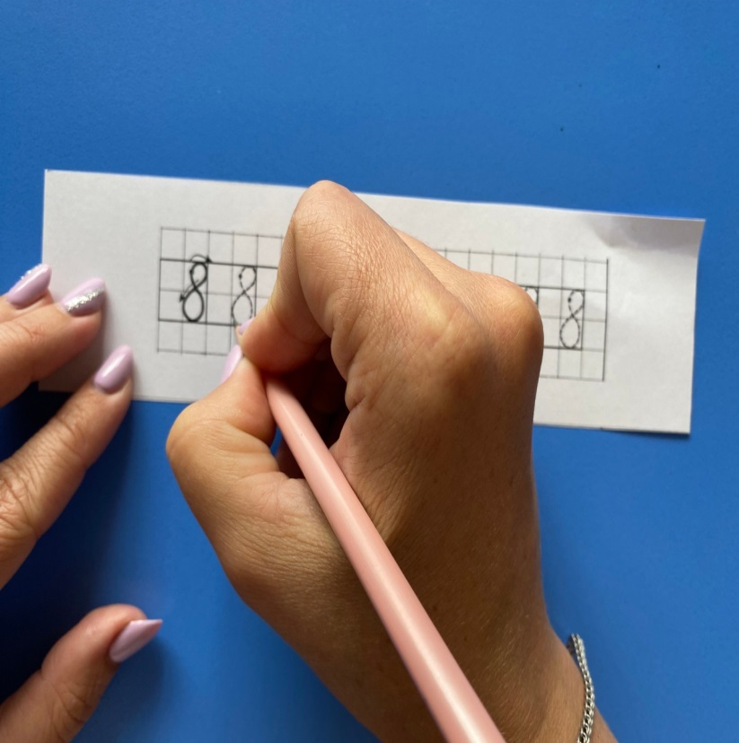

Список литературы

1. Волосовец Т.В, Карпова Ю.В., Ананьева И.Н. Мозаика игровая логопедическая на базе игрового набора «Дары Фрёбеля» с технологическими картами»- Самара: Вектор , 2018. -
2. Белошистая А. В. Развитие логического мышления у дошкольников [Электронный ресурс]: учеб. пособие / А. В. Белошистая. — 2-е изд., доп. — Москва : ИНФРА-М, 2019. — 300 с. —
3. Новикова В.П. Математические игры в детском саду и начальной школе. Сборник игр для детей 5-7 лет [Электронный ресурс]: методическое пособие / В.П. Новикова. – Москва: Мозаика-Синтез, 2011. – 48 с. –
4. Кац, Е.М. Необычная математика. Тетрадка логических заданий для детей 6-7 лет / Е.М. Кац. - М.: МЦНМО, 2017. - 56 c.-